Задачи для решения в Pascal ABC
- Напишите программу, которая в последовательности целых чисел определяет количество чисел, кратных 5 или 9. Программа получает на вход целые числа, количество введённых чисел неизвестно, последовательность чисел заканчивается числом 0 (0 – признак окончания ввода, не входит в последовательность). Количество чисел не превышает 1000. Введённые числа по модулю не превышают 30 000. Программа должна вывести одно число: количество чисел, кратных 5 или 9.
Пример работы программы:
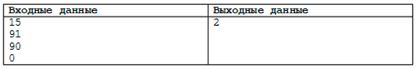
- Напишите эффективную программу, которая по двум данным натуральным числам a и b, не превосходящим 30000, подсчитывает количество четных натуральных чисел на отрезке [a,b] (включая концы отрезка). Программа получает на вход два натуральных числа a и b, при этом гарантируется, что 1 ≤ a ≤ b ≤ 30000. Проверять входные данные на корректность не нужно. Программа должна вывести одно число: количество четных чисел на отрезке [a,b].
Пример работы программы:
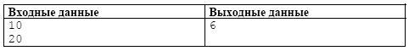
- Напишите программу, которая в последовательности целых чисел определяет количество чётных чисел, кратных 7. Программа
получает на вход целые числа, количество введённых чисел неизвестно, последовательность чисел заканчивается числом 0 (0 – признак окончания ввода, не входит в последовательность). Количество чисел не превышает 1000. Введённые числа по модулю не превышают 30 000. Программа должна вывести одно число: количество чётных чисел, кратных 7.
Пример работы программы:
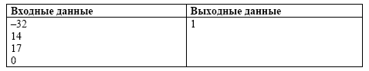
- Напишите программу, которая в последовательности натуральных чисел находит наименьшее число, кратное трём. Программа получает на вход целые числа, количество введённых чисел неизвестно, последовательность чисел заканчивается числом 0 (0 – признак окончания ввода, не является членом последовательности). Количество чисел не превышает 1000. Введённые числа не превышают 30 000. Гарантируется, что в последовательности есть хотя бы одно число, кратное трём. Программа должна вывести наименьшее число, кратное трём.
Пример работы программы:
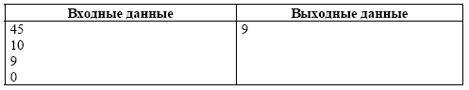
- Напишите программу, которая в последовательности натуральных чисел находит среднее арифметическое чисел, кратных 8, или сообщает, что таких чисел нет (выводит «NO»). Программа получает на вход натуральные числа, количество введённых чисел неизвестно, последовательность чисел заканчивается числом 0 (0 – признак окончания ввода, не входит в последовательность). Количество чисел не превышает 100. Введённые числа не превышают 300. Программа должна вывести среднее арифметическое чисел, кратных 8, или вывести «NO», если таких чисел нет. Значение выводить с точностью до десятых.
Пример работы программы:
